Le triangle, c'est le pied
Défi mathématique – Classe de quatrième

Un triangle a été effacé. Il n'en reste que certains points (centres, milieux des côtés, pieds des hauteurs...), retrouver le triangle !

Sommaire

Défi mathématique

Droites et points remarquables du triangle

1. Centre de gravité
2. Les survivants du milieu
3. Orthocentre
4. Pieds des hauteurs
5. Centre du cercle inscrit
6. Pieds des bissectrices

Faire des maths… avec GéoPlan : http://debart.pagesperso-orange.fr/index.html

Ce document Word : http://www.debart.fr/doc/droites_dans_triangle.doc
Document PDF : http://www.debart.fr/pdf/droites_dans_triangle.pdf
Page HTML : http://debart.pagesperso-orange.fr/geoplan/pieds_triangle.html

Document nº 126, créé le 13/2/2002,
extrait de l'article « droites remarquables » le 3/11/2008

Défi mathématique

Voici un certain nombre d'exercices assez difficiles de 14 à 84 ans. Ils consistent à retrouver un triangle à partir de points ou de droites remarquables. Ils sont particulièrement adaptés aux classes de la quatrième à la seconde. L'utilisation des logiciels Cabri-Géomètre ou GéoPlan est une aide précieuse dans la recherche des solutions.

Ainsi, si l'on se donne le triangle médian, il n'est pas difficile de reconstruire le triangle donné dont les côtés sont parallèles à ceux du triangle médian.
À partir du triangle orthique il est facile retrouver le triangle formé par les centres des cercles exinscrits.
Par contre, retrouver un triangle à partir des pieds des bissectrices, conduit à une équation du quatrième degré dont en général les solutions ne sont pas constructibles à la règle et au compas (Bioche 1898).

Les trois premiers exercices sont les plus abordables. Ils ont été réalisés en classe de quatrième en 2001, et avec guère moins de difficultés, en seconde en 2004.
Les autres font l'objet du défi.
Dans un premier temps, en collège et en seconde, nous ne sommes pas posés le problème de l'existence des solutions. Déplacer les droites avec GéoPlan pour une idée sur la justification des solutions.

Droites et points remarquables du triangle
Dès la classe de quatrième, les élèves doivent connaître, construire et distinguer les médianes, les hauteurs, les bissectrices et les médiatrices d'un triangle; savoir qu'elles sont concourantes et connaître leur point de concours.
L'expression droite remarquable sous-entend assez souvent segment de droite remarquable et on admet des phrases comme :
la médiane [AA’] est une droite remarquable…
ou la médiane (AA’) a pour longueur AA’.

Médiane
Les médianes sont les droites joignant les sommets d'un triangle aux milieux des côtés opposés. Les trois médianes sont concourantes au centre de gravité du triangle, situé aux de chaque médiane à partir du sommet correspondant.

Hauteur
Les hauteurs sont les perpendiculaires abaissées d'un sommet sur le côté opposé.
Les trois hauteurs sont concourantes au même point H orthocentre du triangle.

Bissectrice
La bissectrice d'un angle est la droite qui, passant par le sommet de cet angle, le partage en deux angles de même mesure.
Les trois bissectrices (intérieures) d'un triangle ABC sont concourantes en un même point I, centre du cercle inscrit dans le triangle (tangent intérieurement aux trois côtés du triangle).

Médiatrice
La médiatrice d'un segment est la droite perpendiculaire au segment en son milieu. C'est l'ensemble des points équidistant des extrémités du segment.
Les trois médiatrices d'un triangle sont concourantes au même point, centre du cercle circonscrit au triangle.

Triangle isocèle
Dans un triangle isocèle, les droites remarquables (médiane, hauteur, bissectrice, médiatrice) relatives à la base sont confondues avec l'axe de symétrie du triangle.

Triangle équilatéral
Dans un triangle équilatéral, toutes les droites remarquables (médiane, hauteur, bissectrice, médiatrice) relatives à un même côté sont confondues.
Elles ont même longueur, égale à a, où a est la longueur du côté du triangle.
Le centre de gravité est confondu avec l'orthocentre et les centres des cercles inscrit et circonscrit.

Triangle rectangle
Dans un triangle rectangle, la longueur de la médiane relative à l'hypoténuse est égale à la moitié de la longueur de l'hypoténuse.
Réciproquement, si dans un triangle la longueur d'une médiane est égale à la moitié de la longueur du côté correspondant, le triangle est rectangle.

Droites remarquables dans le triangle - Corrigé

1. Centre de gravité

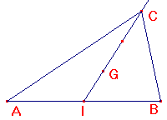
Du triangle ABC, il ne reste que le côté [AB] et le centre de gravité G.

Construire le point C à la règle et au compas. Expliquer la construction.

Tracer le milieu I de [AB]. C est sur la demi-droite [IG). Avec le compas, reporter les mesures de GC = 2 IG

2. Reconstituez un triangle à partir du triangle médian
D'un triangle ABC, il ne reste que I milieu de [AB], J milieu de [BC] et K milieu de [CA].
Reconstituez le triangle ABC.

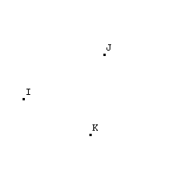 | 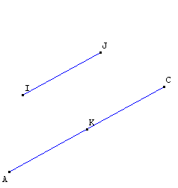 | 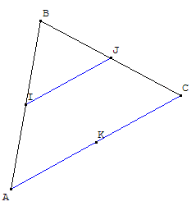

Pour reconstituer le triangle, il suffit de construire de part et d'autre d'un des milieux deux segments parallèles et de même longueur que celui déterminé par les deux autres milieux. On complète en joignant les deux sommets ainsi déterminés aux deux milieux.
b. Autre méthode : Analyse-synthèse

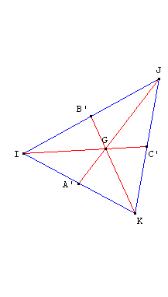 | 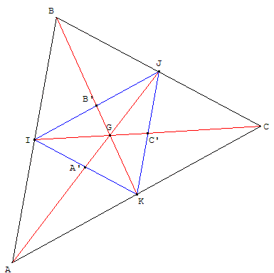
Analyse : Supposons que le triangle ABC a été reconstitué : IJK est le triangle médian du triangle ABC ; la médiane AJ coupe [IK] en son milieu A', BK en B' milieu de [IJ] et CI en C'. IC', JA' et KB' sont les médianes de IJK et les triangles ABC et IJK ont le même centre de gravité.
Synthèse - Pour retrouver le triangle ABC :
Au collège : Tracer les milieux A', B' et C' de [IK], [IJ] et [JK]. Le point A est le symétrique de J par rapport à A', B le symétrique de K par rapport à B' et C le symétrique de I par rapport à C'.
Au lycée : Tracer le centre de gravité G de IJK. Les points A, B et C sont les images de J, K et I par l'homothétie de centre G et rapport -2.
3 : Orthocentre

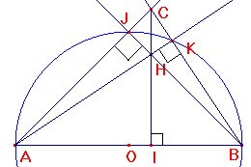
Du triangle ABC, il ne reste que le côté [AB] et l’orthocentre H.
Construire le point C à la règle et au compas. Expliquer la construction.

Le cercle de centre O et de diamètre [AB] coupe (AH) en K et (BH) en J, les triangles AKB et AJB, inscrits dans un demi-cercle, sont rectangles. (AJ) et (BK) se coupent en C. (AK) et (BJ) sont deux hauteurs du triangle ABC qui admet H comme orthocentre. (CH) est la troisième hauteur du triangle.

4. Pieds des hauteurs
a. Du triangle, il ne reste que le triangle orthique ABC formé des pieds des hauteurs.
Retrouver le triangle initial
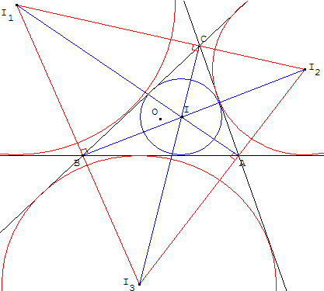
Le triangle cherché est formé par les centres des cercles exinscrits au triangle ABC.
En effet les hauteurs sont les bissectrices (intérieures) du triangle orthique ABC. Ces bissectrices sont concourantes en I centre du cercle inscrit dans le triangle ABC. (AI), (BI) et (CI) sont les trois hauteurs.
Les côtés du triangle cherché, perpendiculaires aux hauteurs, sont donc perpendiculaires aux bissectrices intérieures, ce sont les bissectrices extérieures de ABC. Le triangle solution est I₁I₂I₃ dont les sommets sont les centres des cercles exinscrits à ABC.
b. Construire un triangle connaissant les pieds des hauteurs sur le cercle circonscrit
Construire un triangle ABC connaissant les pieds des hauteurs A’, B’, C’ situés sur le cercle circonscrit (c).
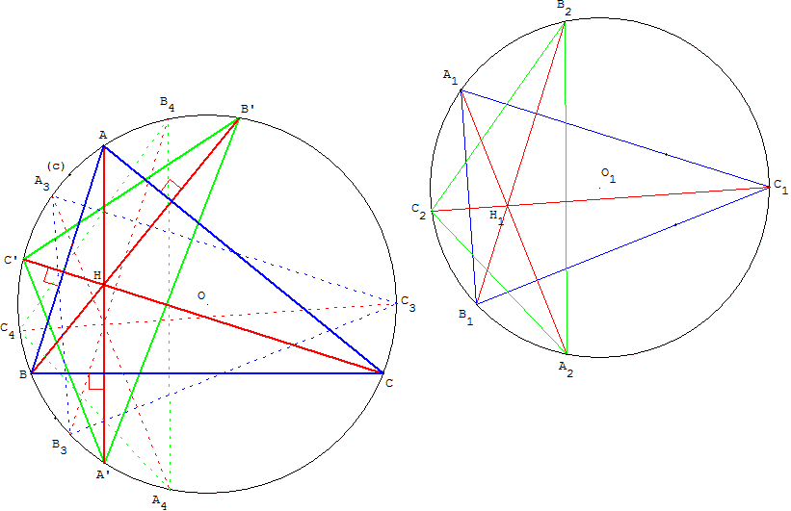
Construction
Pour ce genre de problème, on a souvent intérêt à supposer le problème résolu et à trouver les liaisons entre la construction réalisée et les points remarquables de la figure donnée.
Si le triangle ABC est une solution, B’ est le symétrique de l'orthocentre H par rapport au côté (AC), A’AC = CAB’ = A’AB’ ;
C’ est le symétrique de H par rapport au côté (AB), C’AB = BAA’ = C’AA’.
D'où BAC = BAA’ + A’AC = CAB’ = C’AA’ + A’AB’ = C’AB’.
On montre, de même, que ABC = C’BA’.
Les angles du triangle ABC sont connus.
La construction ci-dessus consiste à tracer un triangle A₁B₁C₁ semblable à ABC.
Pour cela, placer sur le cercle (c) un point A₅ entre C’ et B’ et un point A₅ entre C’ et A’. En prenant la moitié des angles inscrits C’A₅A’ et C’B₅A’ on obtient les angles du triangle cherché que l'on reporte le long de n'importe quel segment A₁B₁ ce qui permet de terminer le triangle avec le point C_{1.}
Construire le cercle circonscrit (c₁) et les hauteurs (A₁A₂), (B₁B₂), (C₁C₂) de A₁B₁C₁ où les pieds A₂, B₂, C₂ sont situés sur le cercle circonscrit.
L'homothétie qui transforme (c₁) en (c) transforme le triangle A₁B₁C₁ en A₃B₃C₃ et les hauteurs (A₁A₂), (B₁B₂), (C₁C₂) en des hauteurs (A₃A₄), (B₃B₄), (C₃C₄) de A₃B₃C₃ , tous les points étant situés sur le cercle (c).
La rotation de centre O, centre du cercle (c), qui transforme A₄ en A’, transforme les pieds des hauteurs B₄ et C₄ en B’ et C’.
La rotation transforme le triangle A₃B₃C₃ en ABC. Les hauteurs (A₃A₄), (B₃B₄), (C₃C₄) ont pour image (AA’), (BB’), (CC’) qui sont donc les hauteurs de ABC.
Le triangle ABC est bien l'unique solution.
5. Centre du cercle inscrit
Du triangle ABC, il ne reste que le côté [AB] et le point O, intersection des bissectrices.
Construire le point C à la règle et au compas. Expliquer la construction.
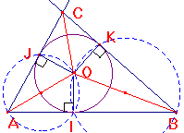
Tracer le cercle de centre O, tangent à [AB]. Il passe par I projection orthogonale de O sur [AB]. Ce cercle est le cercle inscrit dans le triangle et les deux autres côtés sont tangents en J et K. Pour trouver ces deux points avec précision, tracer les cercles de diamètres [AO] et [BK] qui coupent le cercle inscrit en J et K. Les droites (AJ) et (BK) se coupent en C. (AO), (BO) et (CO) sont effectivement les bissectrices du triangle ABC.

6. Pied des bissectrices
Construire un triangle ABC connaissant les pieds des bissectrices A’, B’, C’ situés sur le cercle circonscrit.
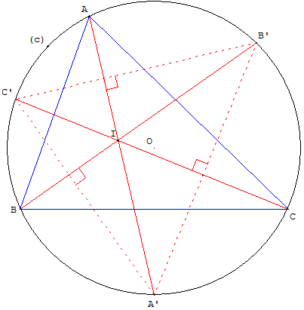
Construction
Il suffit de tracer les hauteurs du triangle A’B’C’. Les sommets A, B et C du triangle sont les points d'intersection de ces hauteurs avec le cercle.
Preuve
Les points A, B et C sont les symétriques de l'orthocentre I de A’B’C’ par rapport aux côtés de ce triangle.
B est le symétrique de I par rapport à (A’C’) ; [A’B] est le symétrique de [A’I] ; A’B = A’I.
C est le symétrique de I par rapport à (A’B’) ; [A’C] est le symétrique de [A’I] ; A’C = A’I.
D'où A’B = A’C ; les arcs correspondants à ces cordes sont égaux. Les angles inscrits BÂA’ et A’ÂC, correspondant à des arcs de même longueur, sont égaux. (AA’) est la bissectrice de BÂC.
On montre, de même, que (BB’) est la deuxième bissectrice.
Le point I est le centre du cercle inscrit et (CC’) passant par I est la troisième bissectrice.

